UR-101 Diamond Sky
穹蒼星鑽 時間漫遊

日內瓦 – 2026年4月8日

URWERK 有些腕錶從未曝光，非因遺失或質素欠佳，而是此等獨一無二傑作的意義在於本身的美感，不受媒體炒作和潮流更迭影響。這些珍品藏於在製錶工坊的回憶寶庫中，這裡保存著品牌的初心、以及非為取悅他人而存在的臻品。

當中有一款獨特的鑽石錶，鑽石星空穹頂下，象徵太陽的衛星小時在180 度弧形窗口中從右向左推進，日出到日落緩緩流轉。大自然早有其時間運轉韻律，太陽升降軌跡正是URWERK最早期衛星小時概念的靈感。今年URWERK推出以 25 枚Diamond Sky鑽石腕錶，重現這鮮為人知的經典之作，含義不言而喻。

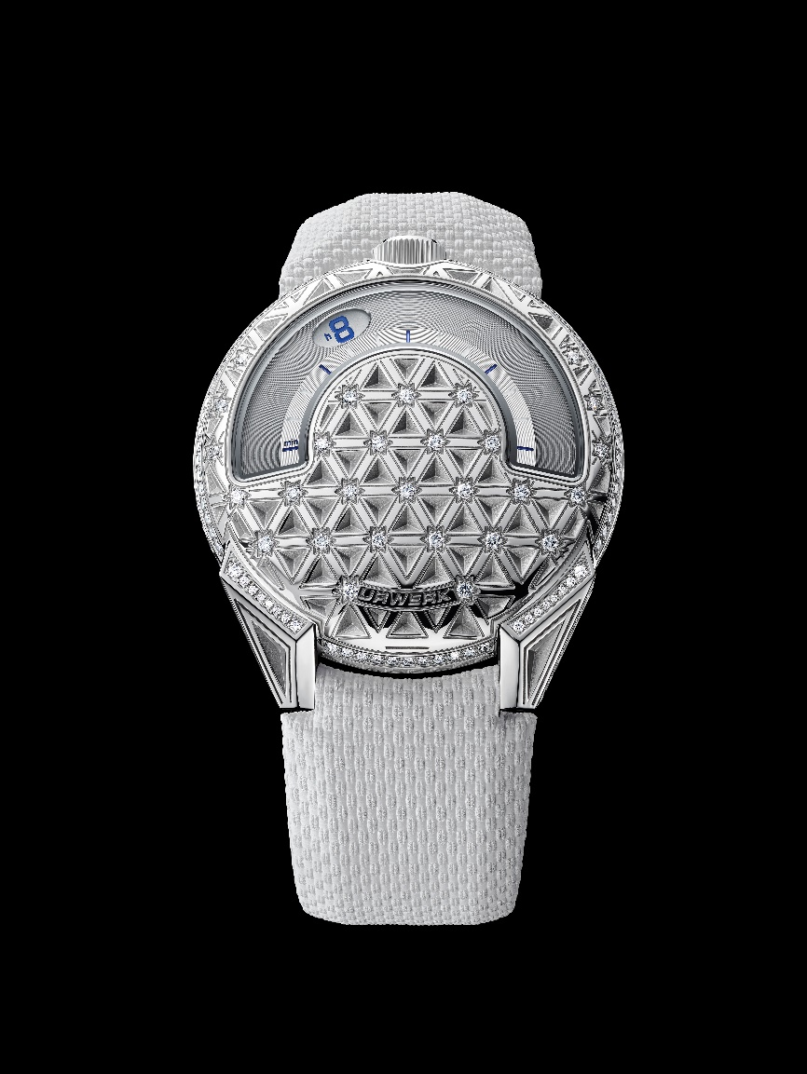

UR-101 Diamond Sky並非一味懷舊而是一場復興，視時間為軌跡、視光線為美學語言的收藏家相信對此新作別有一番感受。URWERK聯合創辦人兼首席製錶師Felix Baumgartner解釋說：「UR-101是我們的起點，包含衛星顯示和時間推進軌跡等所有URWERK所有代表性元素，以及我們銳意突破傳統錶盤設計的決心，推出 Diamond Sky並非懷緬過去而是延續初心。精鋼錶殼與閃爍美鑽對比耀眼，頂級製作工藝與精緻美感共冶一爐。」
URWERK藉此新作探索以往較少涉獵的機械珠寶錶工藝領域：精鋼錶殼化作宇宙穹蒼，機刻幾何網格勾勒抽象的星座，每個交點鑲嵌一顆鑽石，佈局悉心構思，每顆美鑽如同永恆運轉宇宙中的一顆恆星。
鑽石星空如伏於腕上，隨著手腕動作鑽石晶光四射，時間顯示清晰精準絲毫不差，分秒間在星光閃爍中悄悄流轉。
德國詩人Christian Morgenstern寫道：「繁星是夜幕中的針孔。」URWERK聯合創辦人兼品牌藝術總監Martin Frei說：「Diamond Sky腕錶源自於同樣的靈感，鑽石如同星光引路，六邊形排列遵循宇宙繁星見證自然韻律的法則，排列平衡有致，像連接天與地，將設計理念轉化為簡潔和諧的美妙結構。」
UR-101 Diamond Sky鑽石錶延續URWERK於1997年推出首批時計的意念，保留品牌銳意革新的基因：衛星小時顯示、12點鐘位置的錶冠、棱角分明的錶耳以及清楚易讀的特質。其珍貴內涵不限於外觀之美，更著重內在含義，41毫米精鋼錶殼如同展示工藝的舞台，精工雕琢的刻紋與璀璨的鑽石形成鮮明對比，細節深思熟慮，物料、光與時間擦出璀璨火花。
UR-101 Diamond Sky限量25枚，專為欣賞時間流動之美的收藏家而設，以超越固有規範的製錶理念完美演繹時間本身的自然韻律，創造自己獨有的軌跡。

UR-101 Diamond Sky
限量25枚
技術規格

機芯
機芯編號 | UR-1.01V 自動上鏈機芯
寶石 | 28顆
振頻 | 每小時 28,800 次 (4Hz)
動力儲備 | 48 小時
物料 | 黃銅，青銅，ARCAP P40合金
修飾 | 螺旋紋，噴砂打磨，磨砂打磨  倒角螺絲頭
顯示 | 兩個衛星小時轉頭，分鐘顯示  Super-LumiNova®夜光小時數字及分鐘刻度
錶殼：
物料 | 精鋼錶殼鑲214顆D-E-F VVS+ 鑽石，共重1.63克拉，符合負責任採購標準
尺寸 | 直徑41毫米，厚9.33毫米
錶鏡 | 防眩金屬化藍寶石玻璃
防水 | 3ATM (30米)
錶帶
物料 | 白色壓紋橡膠，黑色小牛皮襯裡，精鋼針扣
訂價 | 85,000瑞士法郎(未連稅)

_____________________

傳媒聯絡:
Yacine SAR女士 電話: +41 22 900 2027
www.urwerk.com/press press@urwerk.com

URWERK簡介

獨立製錶品牌URWERK聯合創辦人兼首席製錶師Felix Baumgartner強調：「我們從一開始就拒絕將自己局限於傳統複雜功能腕錶的框架內，我們的目標是要突破鐘錶傳統，創出屬於自己的路。」另一位聯合創辦人兼藝術總監Martin Frei負責品牌所有錶款設計，他亦心有同感：「我成長於創作自由沒有規限的環境，不受傳統鐘錶製作觀念所限，自由地受我的文化背景啟發薰陶。」

URWERK成立於1997年，一直位居獨立製錶工藝先鋒之列。URWERK的運作有如製錶實驗室，傳統工藝技術與前衛設計風格完美結合，每年製作150枚腕錶左右。URWERK旗下三大系列鼎足而立各有個性：Satellite 系列是品牌的標誌，其衛星漫遊小時技術重新定義時間顯示觀念；Chronometry 系列聚焦於時計精確度及創新機械技術；Special Projects是大膽實驗及破格概念的實驗平台。

URWERK的前衛複雜時計別具一格，而且在獨立設計及研發、先進物料應用以及手工修飾皆符合製錶業界最嚴格標準。

URWERK品牌名稱的來源，可追溯至近6,000年前美索不達米亞平原迦勒底的吾珥（Ur）古城，當時的蘇美人已懂得從紀念碑的日照影子移動，研究出最早期的時間測量單位。在德文中，Ur意指原始或原創，Werk則有成就或機械之意，所以URWERK可理解為原創機械的意思，品牌以之向歷代前輩製錶師致敬，皆因其努力耕耘奠定了當代高級鐘錶製作工藝的基礎。

